INSTALAÇÃO

1. Descompacte o arquivo .zip em uma pasta. (Ex. C:\InfoFenix\)

COPIANDO BASE DE DADOS

1. Abra o “InfoFenix”
2. Clique em “Configuações”
3. Na janela que abrir, clique no botão “Executar Backup da Base de Dados”.

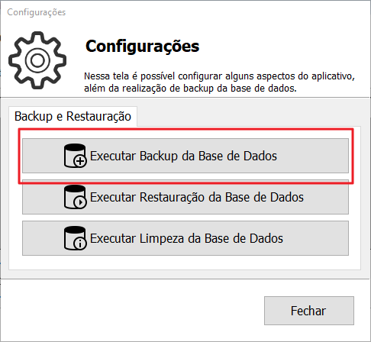

1. Selecione onde deseja salvar o arquivo (ex.: C:\Temp\). Isso irá criar um arquivo nomeado da seguinte forma “AAAAMMDD_HHmmSS_info_fenix_db.zip”, onde:
   1. AAAA => Ano
   2. MM => Mês
   3. DD => Dia
   4. HH => Horas
   5. mm => Minutos
   6. SS => Segundos

Copie este arquivo para algum lugar seguro, ou um pen-drive.

1. Em outro “InfoFenix”, clique em “Configurações”
2. Na janela que abrir, clique no botão “Executar Restauração da Base de Dados”.

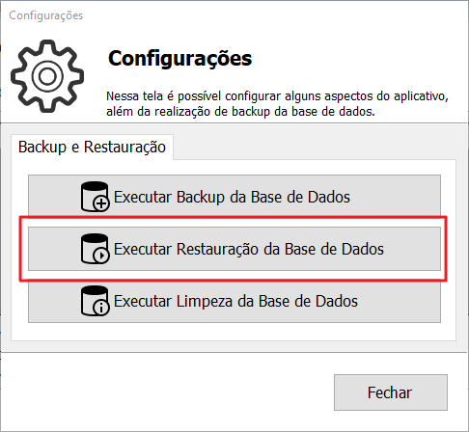

1. Selecione o arquivo que você acabou de criar no passo 4), aguarde a finalização da restauração e reinicie o aplicativo.

CRIANDO UM NOVO ÍNDICE

1. Clique no menu “Diretórios de Documentos”
2. Clique no botão “Novo Diretório de Documentos”
3. Preencha as informações referentes ao diretório, como o “Rótulo”, “Caminho do Diretório de Documentos” e “Posição”. Caso deseje que o “InfoFenix” já salve e indexe os documentos desse diretório, deixe marcado a opção “Salvar documentos na pasta”
4. Clique em “Salvar e Fechar”
5. O processo de salvar e indexar os documentos irá iniciar, será apresentado uma quantidade de mensagens (tarefas), e após a finalização clique no botão “Fechar”. CUIDADO! É possível cancelar as tarefas durante a indexação, preste atenção ao texto apresentando no botão.

POSICIONANDO OS DIRETÓRIOS DE DOCUMENTO

1. Clique no menu “Diretório de Documentos”
2. Utilize as setas laterais para posicionar o diretório na ordem desejada:

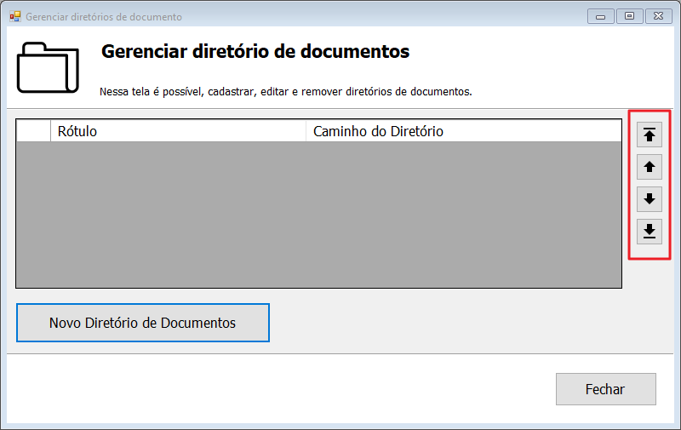

PESQUISAR DOCUMENTOS

1. Clique no menu “Pesquisar”
2. Preencha o campo “Pesquisar por:” com o termo que deseja pesquisar. É obrigatório que ele possua, pelo menos, 2 caracteres, ou seja, pesquisas por letras, como “A”, não surtem efeito.
3. Clique no botão “Pesquisar”
4. Caso a pesquisa retorne resultados, será exibido o total de documentos encontrados na coluna “Documentos encontrados”, caso contrário, será exibida uma mensagem, no rodapé da página, dizendo que não foram localizados documentos para essa pesquisa.

EXIBIR RESULTADO DA PESQUISA

1. Dê um duplo clique na linha com o resultado da pesquisa.
2. Será exibido uma nova janela, com todos os documentos encontrados. Os termos, positivos, de pesquisa serão realçados no documento.
3. Os documentos estão sendo exibidos dos mais antigos para os mais novos (números menores para os maiores).

MENU DE CONTEXTO DA TELA “DIRETÓRIO DE DOCUMENTOS”

Para facilitar algumas ações, foi inserido um menu de contexto (aquele que você acessa clicando com o botão direito -ou esquerdo, se canhoto- do mouse, em uma área da tela) na tela “Diretório de Documentos”.

Para acessa-lo, selecione um diretório (clicando na linha) e clique com o botão direito (ou esquerdo, se canhoto).

As opções são:

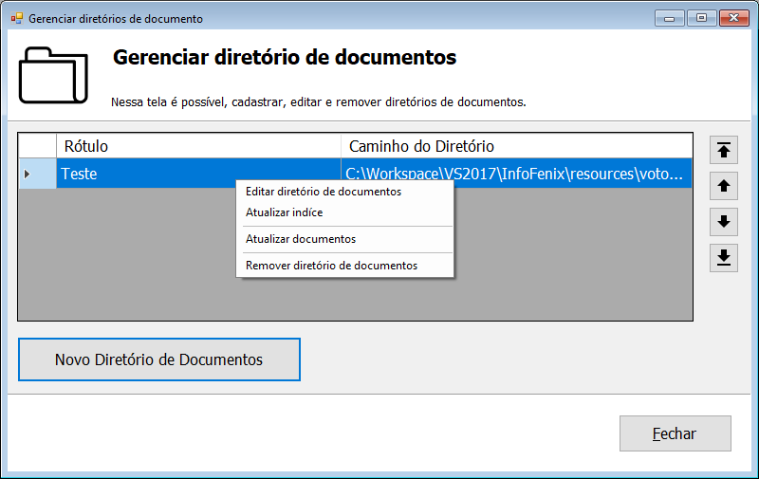

1. “Editar diretório de documentos”: Edita as informações do diretório, como “Rótulo”, “Caminho dos Documentos”, “Posição”.
2. “Atualizar índice”: Atualiza o índice se houver alguma divergência, ex. Documento foi atualizado, porém a indexação não foi executada.
3. “Atualizar documentos”: Realiza a varredura dos documentos na pasta por modificações, se encontrar, atualiza o documento. (Necessário atualizar o índice depois)
4. “Remover diretório de documentos”: Remove um diretório de documentos e o índice associado.